PÀGINA WEB - MIQUEL ROMANS

Utilitzar host gratuït infinityfree per allotjar la web: http://mikiromans.epizy.com/miki/

Servidor Miquel:

www.cdmon.com

Panel de control:

usuari: romans.miquel@gmail.com
contrasenya: miquelromans81

REQUERIMENTS

PÀGINA WEB
RCI001 | Responsive Design
RCI002 | Mostrar els continguts de la base de dades

DISSENY FUNCIONAL

RCI001 – Responsive Design

RCI002 - Mostrar els continguts de la base de dades.

Crear les taules i la seva relació desde phpmyadmin
- usuaris
- seccions
  - id
  - nom
  - publicar
- subseccions
  - id
  - nom
  - id_seccio (foreing key)
  - video
  - descripcio
  - imatge
  - publicar (boolean)
- literals
  - id (primary key, autoincrement)
  - codi varchar(60)
  - descripcio varchar (255)
  - valor varchar (60)

Omplir les taules usuaris, seccions i subseccions amb dades.

Mostra les dades de les taules seccions i subseccions a la web.

Crear la taula literals, per tal de centralitzar els continguts.

DISSENY TÈCNIC

RCI001 – Responsive Design

RCI002 - Mostrar els continguts de la base de dades.

En la plantilla includes\body.html:

- renombrar la plantilla a body.php
- connectar amb la base de dades (afegir include de connection.php)
- fer consulta a la taula seccions per llistar totes les seccions

$sql = SELECT id, nom FROM seccions;

  - fer consulta a la taula subseccions per mostrar tots els noms de les subseccions relacionades amb la subsecció.

SELECT id, nom FROM subseccions WHERE publicar = 1 AND id_seccio = seccio.id;

  - A la funció showInfo(subseccio.id), passar-li com a paràmetre d’entrada el id de la subsecció on hem fel elclick.
  - Modificar la plantilla showcontent.php per tal de consultar a la base de dades els camps nom, video, descripcio i imatge de la taula subseccions la informació relacionada amb el id que li passem i poder pintar per pantalla la informació de la subsecció.

SELECT id, nom, descripcio, video, imatge FROM subseccions WHERE publicar = 1 AND id = id;

LITERALS

Accedir a localhost/phpmyadmin
- crear la taula ‘literals’ amb els següents camps:
  - id (primary key, autoincrement)
  - codi varchar(60)
  - descripcio varchar (255)
  - valor varchar (60)

CREATE TABLE literals ....

Crear la plantilla include/literals.php

- Fer consulta a la base de dades ‘romans’

$sql_literals = SELECT codi, valor FROM literals

- Quan la consulta retorni valors guardar aquest valors en una array

$codi = $row[‘codi’];
$valor = $row[‘valor’];
$literal[$codi] = $valor;

Incloure la plantilla includes/literals.php a totes les pàgines necessàries.

PÀGINA D’ADMINISTRACIÓ - MIQUEL ROMANS

REQUERIMENTS

Pàgina d’administració
- Formulari d’accés
- Poder crear i editar seccions.
- Poder crear, editar i marcar com a no publicat els continguts de les seccions.

DISSENY FUNCIONAL

Pàgina d’accés:

Accedir mitjançant un formulari d’accés on caldrà introduir un correu electrònic i una paraula de pas.

Es mostraran missatges informatius en color vermell si:
- No s’ha introduït el correu electrònic
- No s’ha introduït la clau de pas
- Si el correu electrònic no existeix a la base de dades
- Si el correu i la contrasenya no coincideixen.
- Si el format del correu electrònic no és l’adequat.

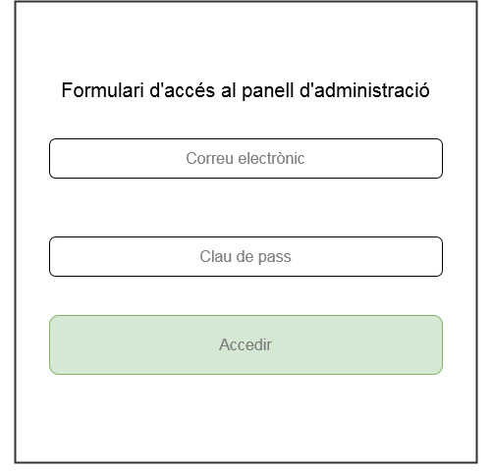
En accedir es redirigira a la pàgina d’administració.

Pàgina d’administració:

Es mostrarà un menú de navegació amb les següents opcions:

- Crear / editar secció
- Crear projecte
- Editar projecte

Crear Secció

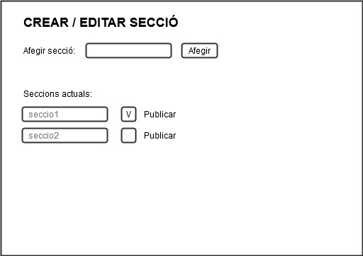

S’ha de poder afegir una secció mitjançant un input text.

Es llistarà totes les seccions guardades per tal de poder-les editar, publicar i despublicar. (ajax)

Crear projecte

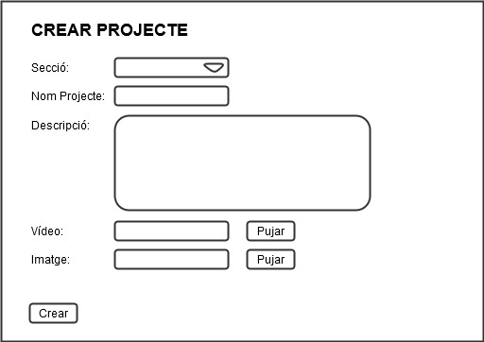

Per crear un projecte, caldrà seleccionar la secció en la qual es vol vincular aquest projecte.

Es podrà donar nom al projecte i una descripció. Tanmateix es podrà pujar un vídeo i una imatge associades al projecte.

En prémer el botó crear es mostrarà el missatge «El projecte s’ha creat correctament».

En crear el projecte s’ha de poder decidir si publicar el projecte mitjançant el flag Publicar.

S’haurà de tenir un control d’errors dels tipus d’arxiu a pujar. Només es permetran .jpg i .mp4.

Editar projecte

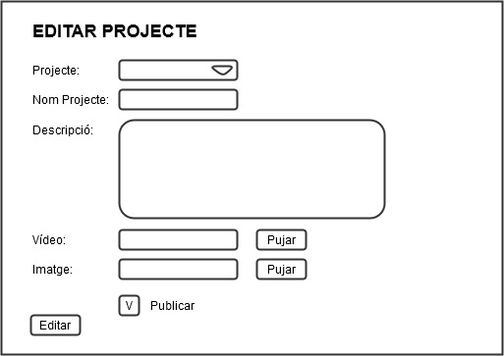

Per editar un projecte existent es seleccionarà del primer desplegable.
En seleccionar un projecte del desplegable els camps: Nom Projecte, Descripció, Vídeo, Imatge i Publicar s’ompliran amb les dades guardades a la base de dades.
Els camps: Nom Projecte, Descripció, Vídeo, Imatge seran editables.

El flag Publicar també es podrà modificar.

En prémer el botó d’editar, s’actualitzaran els camps a la base de dades i mostrà el següent missatge: «Les dades s’han actualitzat correctament»

S’haurà de tenir un control d’errors dels tipus d’arxiu a pujar. Només es permetran .jpg i .mp4.

DISSENY TÈCNIC

Literals
Afegir els literals a la taula literals de la base de dades romans.
Afegir el «include» de Literals a la capçalera de la pàgina.

CODI | VALOR
crea_seccio | Crea Secció
crea_projecte | Crea Projecte
edita_projecte | Edita Projecte

Menú navegació
Creació de menú de navegació dins de la pàgina admin.php

Cada secció tindrà un Id que es passarà per la url

exemple: admin.php?accio=1

Si acció es 1 mostrarem el formulari de Crear Secció.
Si acció es 2 mostrarem el formulari de Crear Projecte.
Si acció es 3 mostrarem el formulari de Editar Projecte.

Formulari

Consultes BBDD
Comprovar si a la base de dades existeix una secció amb el nom introduït al formulari. Si existeix ha de tornar un missatge «Aquesta secció ja existeix a la base de dades.»

SELECT nom FROM seccions where nom = $input_nom;

Si hi ha resultats mostrem missatge
si no insertem la nova secció a la taula seccions

INSERT INTO seccions nom values ($input_nom)

Fer consulta a la base de dades de les seccions per pintar en el select options

SELECT id, nom FROM seccions

<select>
<option> </option>
</select>

Hola Miquel, ja he solucionat el tema de la visualització dels vídeos i era cosa meva. Et passo el llistat de vídeos que es veuen i no es veuen per tema de privadesa o que requereixen password.

Vídeos Correctes
Aperol
GAS Natural
Kalid
La Caixa
Mathausen
Mare tornaré demà
Fred
Barcelona Iron Markets
Omar
Skin

Superunick – Falta info de descripció, etc.

Vídeos Privats

Comando: https://vimeo.com/402823870

Pacientes: https://vimeo.com/392280488

Last tape: https://vimeo.com/304376568

Dona ilegal: https://vimeo.com/340392321

Sector Norte: https://vimeo.com/304581009

El barco de pepin configuaració de privacitat

Vídeos Privats – Requereix password
ISMA // Video requereix password/

GIT

git pull
git merge

